Op welke manier kunnen we transport via vrachtwagens vervangen door transport over water?

Bouwsteen 4:
Waarom is energie zo belangrijk op een schip?
- Hoek 1: Wat is de meest geschikte manier om energie op te wekken en te gebruiken op een boot, zodat we zowel voldoende elektriciteit hebben als rekening houden met de ruimte?

- Hoek 2: Hoe kunnen we elektriciteit op een boot op een efficiënte manier opwekken, verdelen en verbruiken, zodat alle systemen goed blijven functioneren?

- Hoek 3: Hoe kunnen we de basisprincipes van elektriciteit gebruiken om elektrische problemen op een boot op te sporen en op te lossen?

- Hoek 4: Hoe werkt een elektrische stroomkring op een boot en hoe kunnen we storingen opsporen en oplossen als de stroomkring onderbroken is?

- Hoek 5: Welke duurzame alternatieven voor een generator zijn geschikt om voldoende elektriciteit op te wekken voor de essentiële systemen en het comfort aan boord van onze boot?

Deze fase in een notendop:
De leerlingen gaan te werk in vorm van hoekenwerk. Ze werken samen in duo’s. In het totaal zijn er 11 groepjes van twee leerlingen. Dit deel is één van de laatste delen: hier wordt verwacht dat de leerlingen zelfstandig te werk kunnen gaan (met zo weinig mogelijk bijsturing van de leraar). De leerlingen moeten op een zelfstandige manier de stappen van het OVUR-model en de gegeven opdrachten oplossen. De tijd per hoek is +/- 20 minuten.
De inhouden per hoek:
- Hoek 1: energie op de boot
- Hoek 2: omgaan met elektriciteit op de boot
- Hoek 3: elektriciteit op de boot
- Hoek 4: de elektrische stroomkring op de boot
- Hoek 5: energie op de boot – vervolg
- Hoek 6: omzettingen (EXTRA)
Tijd: 3u
Leerdoelen: De leerlingen kunnen
- een onderzoek volledig zelfstandig uitvoeren van onderzoeksvraag tot besluit.
- een bijdrage leveren in het hoekenwerk.
- beschrijven op welke manieren energie opgewekt kan worden op een
schip.
- verschillende vormen van energie benoemen en voorbeelden geven van energieomzettingen op een schip.
- het energieverbruik van verschillende systemen op een schip analyseren en berekenen.
- een eenvoudige elektrische stroomkring opbouwen en testen.
- onderzoeken hoe spanning, stroom en weerstand samenhangen in een stroomkring.
- nadenken over duurzame oplossingen voor energiegebruik op een schip.
STEM-doelen: De leerlingen kunnen
- LPD 1: de leerlingen onderzoeken natuurlijke, ruimtelijke en technische systemen in STEM-contexten.
- LDD 3: De leerlingen passen wetenschappelijke vaardigheden toe.
- LDP 4: De leerlingen gebruiken doelgerichte hulmiddelen om te onderzoeken, te ontwerpen en te realiseren al dan niet aan de hand van technisch-wetenschappelijke informatie.
- LDP 6: De leerlingen gebruiken zelfgemaakte modellen om te visualiseren, te beschrijven of te verklaren.
- LDP 7: De leerlingen illustreren de relatie tussen de samenleving en ‘onderzoek en ontwikkeling’.
- LDP 10: De leerlingen ontwerpen een oplossing in functie van behoeften, vragen problemen, eisen en beperkingen.
- LDP 13: De leerlingen analyseren recht- en omgekeerd evenredig verband tussen grootheden.
Leerinhouden:
Energieomzettingen,manieren om energie op te wekken, energiebronnen op een schip herkennen en benoemen, schatten van het verbruik van verschillende elektrische apparaten, eenvoudig energieplan opstellen, verband tussen spanning/stroom/weerstand, opbouwen van een basisstroomkring, serie- en parallelschakeling opbouwen.
Materiaal per 2 leerlingen:
1 voedingspaneeltje 5V | 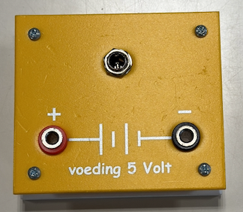
1 LED (kleur maakt niet uit) | 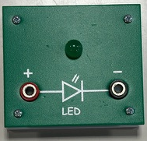
- weerstanden (1x 220Ω & 1x 470Ω) | 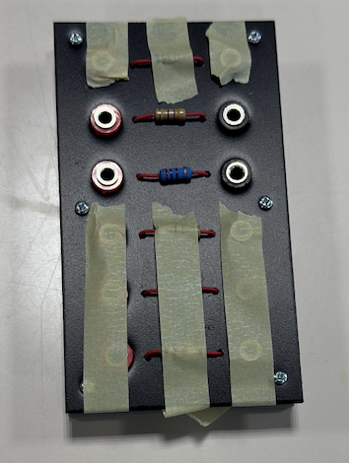
2 multimeters met meetsnoeren | 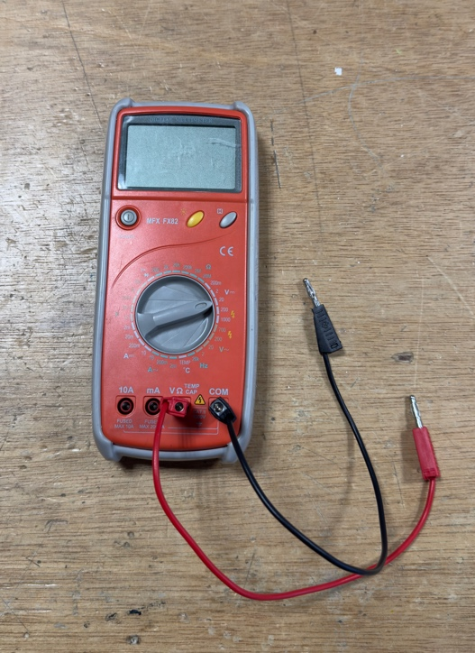
Snoeren met bananenstekkers (zwart en rood) | 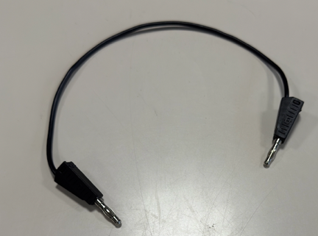  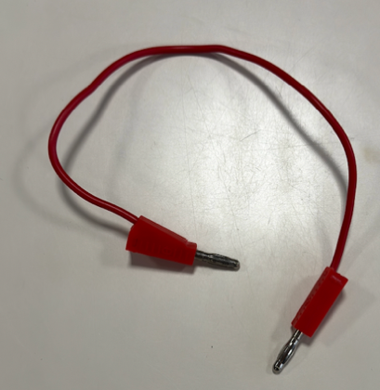
1 voedingsadapter 5V | 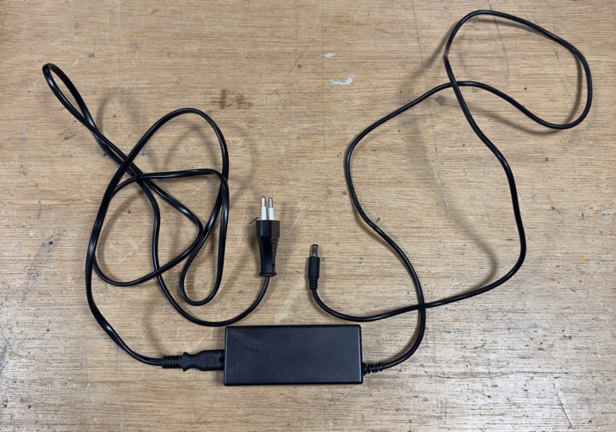
4 gloeilampen  1 lamp = 3,6V | 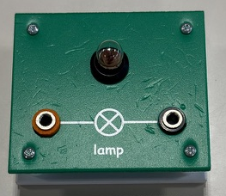
Lamp (om het zonlicht na te bootsen) | 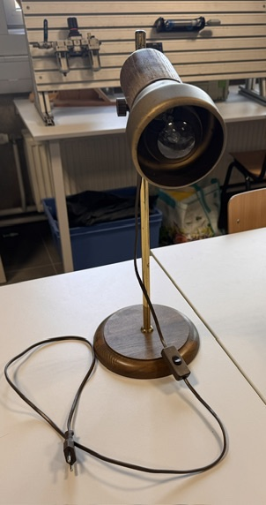
Paneel met zonnepanelen | 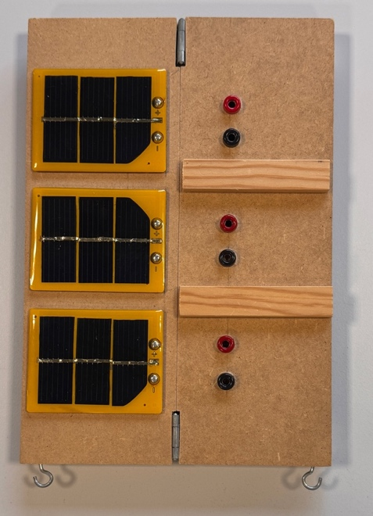
aansluit paneel met lusterklemmen en krokodillenklemmen | 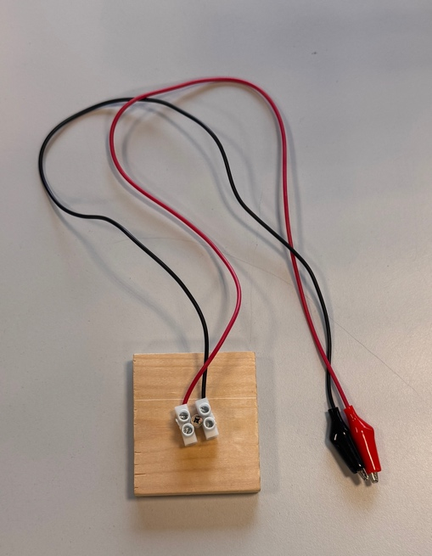
Haardroger | 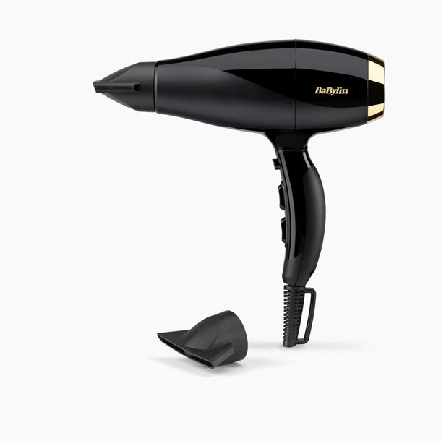
Verticale windmolen | 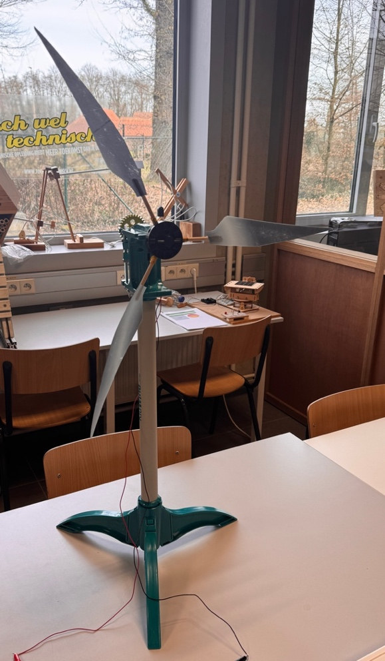

Voorkennis leerlingen:
- De leerlingen kennen de principes van een basisstroomkring.
- De leerlingen kunnen een serie- en parallelkring opbouwen.
- De leerlingen kennen de verschillende energieomzettingen.
- De leerlingen kennen verschillende elektrische toestellen uit de leefwereld dat energie verbruiken.

Externen:
Geen

Beschrijving leeractiviteiten:
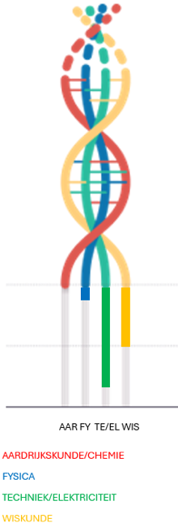
Deel conceptenmap dat bij deze leeractiviteit hoort:
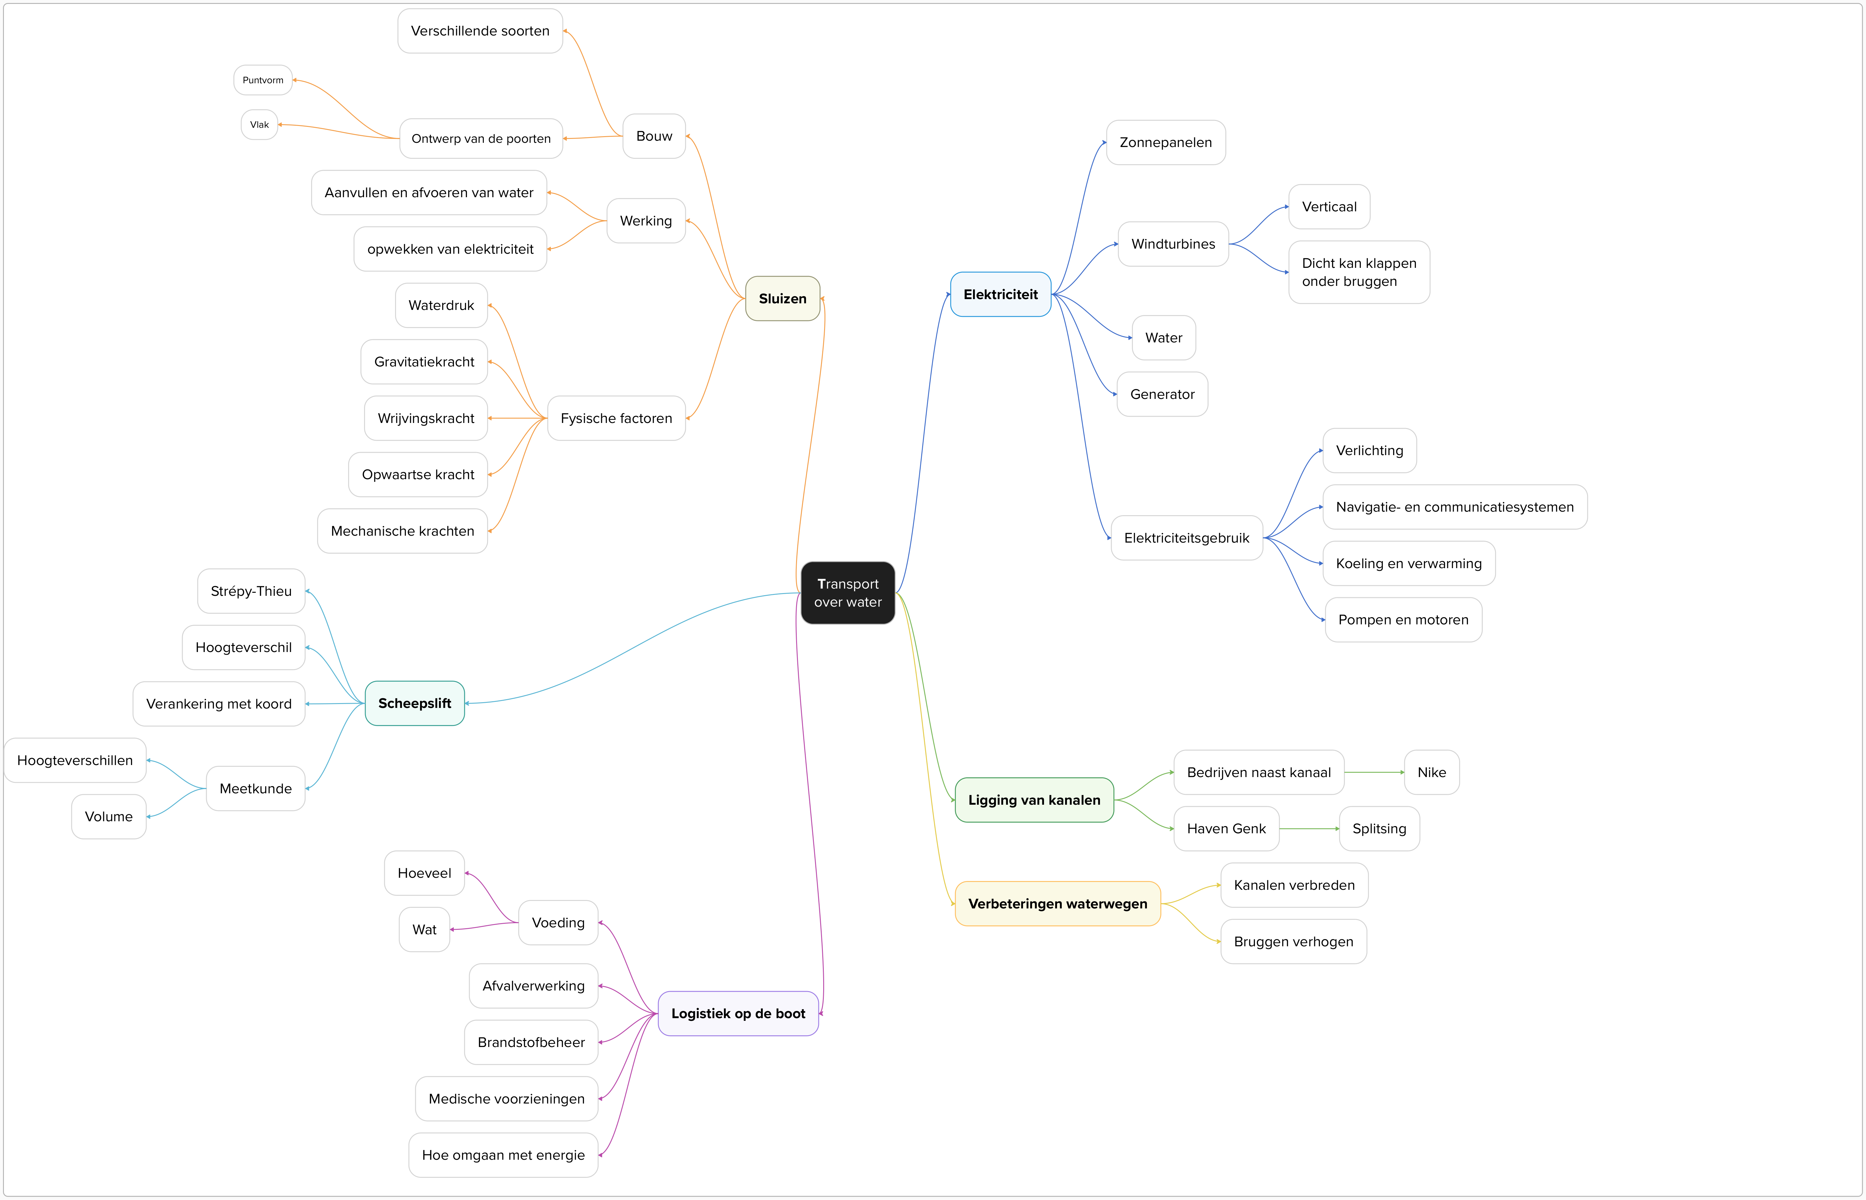

Overzicht leeractiviteit: timing + hoe te organiseren + hulpmiddelen
 | Beschrijving leeractiviteit | Duur | Hoe organiseren? | Hulpmiddelen
1. | Algemene inleiding van het deel | 8’ | Klassikaal een algemene inleiding van het project, uitleg over het hoekenwerk + inkleurmodellen geven, groepen indelen en de noden op een schip bespreken a.d.h.v. een Wooclap. | - Inkleurmodel  voorblad  - mini poster (hoe formuleer ik een onderzoeksvraag)  -leerlingenbundel p56 tot p58  - PowerPoint  dia 51 tot 56  - Wooclap
2. | Hoek 1: energie op de boot | 27’ | Leerlingen werken per duo zelfstandig.  25’ om de bundel in te vullen en 2’ om door te schuiven.  - Quiz over energievormen maken.  - Voorbeelden geven van verschillende energievormen.  - Onderzoeksvraag en hypothese formuleren.  - Energieopwekking op een boot onderzoeken.  - Voordelen en nadelen van energiebronnen bespreken.  - Conclusie formuleren over de meest geschikte energiebron(nen) voor een schip​ | -leerlingenbundel  - Hoek 1:  p59 tot p67  - Hoek 2:  p68 tot p76  - Hoek 3:  p77 tot p90  - Hoek 4:  p91 tot p105  - Hoek 5:  p107 tot p121  - Hoek 6:  p122 tot 124  -infofiche multimeter  -mini poster (hoe formuleer ik een onderzoeksvraag)  -Bookwidget
3. | Hoek 2: omgaan met elektriciteit op de boot | 27’ | Leerlingen werken per duo zelfstandig.  25’ om de bundel in te vullen en 2’ om door te schuiven.  - Bookwidgets invullen over elektriciteitsopwekking.  - Voorbeelden geven van apparaten die elektriciteit verbruiken op een schip.  - Berekenen van energieverbruik van verschillende systemen.  - Ontwerpen van een energieplan voor een vrachtschip.  - Bedenken van een noodplan bij een energietekort​ | -leerlingenbundel  - Hoek 1:  p59 tot p67  - Hoek 2:  p68 tot p76  - Hoek 3:  p77 tot p90  - Hoek 4:  p91 tot p105  - Hoek 5:  p107 tot p121  - Hoek 6:  p122 tot 124  -infofiche multimeter  -mini poster (hoe formuleer ik een onderzoeksvraag)  -Bookwidget
4. | Hoek 3: elektriciteit op de boot | 27’ | Leerlingen werken per duo zelfstandig.  25’ om de bundel in te vullen en 2’ om door te schuiven.  - Basisbegrippen spanning, stroom en weerstand bestuderen.  - Verband tussen spanning, stroom en weerstand onderzoeken via metingen.  - Eenvoudige elektrische stroomkring opbouwen en testen.  - Waarnemingen over spanning en stroom noteren en interpreteren.  - Uitleggen hoe weerstand de stroomsterkte beïnvloedt​ | -leerlingenbundel  - Hoek 1:  p59 tot p67  - Hoek 2:  p68 tot p76  - Hoek 3:  p77 tot p90  - Hoek 4:  p91 tot p105  - Hoek 5:  p107 tot p121  - Hoek 6:  p122 tot 124  -infofiche multimeter  -mini poster (hoe formuleer ik een onderzoeksvraag)  -Bookwidget
5. | Hoek 4: de elektrische stroomkring op de boot | 27’ | Leerlingen werken per duo zelfstandig. 25’ om de bundel in te vullen en 2’ om door te schuiven.  - Uitleg over de elektrische stroomkring en de werking ervan.  - Verschil tussen serie- en parallelschakeling benoemen en testen.  - Een eenvoudige stroomkring ontwerpen en bouwen.  - Onderzoeken hoe verschillende schakelingen invloed hebben op lampen.  - Ontwerpen van een verlichtingsplan voor een boot​. | -leerlingenbundel  - Hoek 1:  p59 tot p67  - Hoek 2:  p68 tot p76  - Hoek 3:  p77 tot p90  - Hoek 4:  p91 tot p105  - Hoek 5:  p107 tot p121  - Hoek 6:  p122 tot 124  -infofiche multimeter  -mini poster (hoe formuleer ik een onderzoeksvraag)  -Bookwidget
6 | Hoek 5: energie op de boot - vervolg | 25’ | Leerlingen werken per duo zelfstandig. 25’ om de bundel in te vullen en 2’ om door te schuiven.  - Onderzoek uitvoeren van onderzoeksvraag tot besluit.  - Manieren beschrijven om energie op te wekken op een schip.  - Verschillende vormen van energie benoemen en energieomzettingen op een schip geven.  - Spanning correct meten en toestellen in serie schakelen.  - Keuze maken voor de meest geschikte energiebron op een schip​. | -leerlingenbundel  - Hoek 1:  p59 tot p67  - Hoek 2:  p68 tot p76  - Hoek 3:  p77 tot p90  - Hoek 4:  p91 tot p105  - Hoek 5:  p107 tot p121  - Hoek 6:  p122 tot 124  -infofiche multimeter  -mini poster (hoe formuleer ik een onderzoeksvraag)  -Bookwidget
7 | Opruimen van de hoeken | 9’ | De leerlingen ruimen alle materialen op + controleren als alle materialen volledig zijn aan de hoek waar ze geïndigd zijn.

Extra uitgebreide info bij leeractiviteit:
- Algemene inleiding van het deel

De leerkracht start de les met een korte inleiding waar dit project over zal gaan: ‘Energie op de boot’. In dit onderdeel zijn de leerlingen bezig met het deel ‘elektriciteit’. De leerkracht geeft mee dat de leerlingen per 2 werken en dat dezelfde duo’s blijven zoals bij voorgaande opdrachten. Er wordt een korte uitleg gegeven over de werking van het hoekenwerk en ook de afspraken die de leerlingen moeten volgen (25min per hoek, 2 min om door te schuiven, sneller klaar à verder werken aan extra hoeken). De leerkracht geeft aan dat de leerlingen zelfstandig te werk moeten gaan in hun groepje. Ze mogen elke bron gebruiken (de leerlingenbundel, zoekmachine,…). Zitten ze hier vast of vinden ze het echt niet: dan mag er een vraag gesteld worden aan de leraar. De leerkracht geeft aan dat elke hoek een probleemstelling en onderzoeksvraag heeft. Wanneer de leerlingen de onderzoeksvraag opstellen, moeten de leerlingen gebruik maken van de miniposter. Ook wordt er best bij de leerlingen aangegeven dat ieder hoofdstuk begint met een inkleurmodel, dat aangeeft welke vakken er in dat deel een rol spelen.

- Hoek 1: energie op de boot

De leerlingen werken per duo en starten met een quiz over energievormen om hun voorkennis te activeren. Vervolgens onderzoeken ze verschillende energieomzettingen en geven ze hier zelf voorbeelden van. Daarna verdiepen ze zich in hoe energie wordt opgewekt op een schip, met aandacht voor zonnepanelen, windturbines en generatoren. Ze analyseren de voor- en nadelen van deze methoden en denken na over duurzame energieoplossingen. Tot slot formuleren ze een conclusie over de meest geschikte energiebron(nen) voor een schip en onderbouwen ze hun keuze.

extra info

Opstellen van de onderzoeksvraag: laat de leerlingen de probleemstelling telkens lezen. Samen met de miniposter moeten de leerlingen een duidelijke onderzoeksvraag kunnen formuleren.
- Duidelijkheid over energieomzettingen: Vraag leerlingen om stil te staan bij de energiebron en de vorm waarin energie wordt omgezet. Laat hen zelf voorbeelden bedenken buiten de gegeven context.
- Vergelijking van energiebronnen: Moedig leerlingen aan om na te denken over de beperkingen van zonnepanelen en windturbines. Laat ze onderzoeken waarom een combinatie van energiebronnen vaak beter werkt op een schip.
- Energiezuinig denken: Stel de vraag: Hoe kan een schip minder afhankelijk worden van fossiele brandstoffen? Dit stimuleert kritisch denken over duurzaamheid.
- Mogelijke hints zonder het antwoord te geven:
  - Waarom is een generator handig, maar niet altijd de beste optie?
  - Wat gebeurt er met zonnepanelen als het bewolkt is? Hoe kan een schip daar rekening mee houden?
  - Waarom hebben sommige schepen batterijen naast hun generator?

- Hoek 2: omgaan met energie op de boot

De leerlingen werken per duo en starten met een interactieve oefening over elektriciteitsopwekking op een schip. Ze onderzoeken welke apparaten elektriciteit verbruiken en berekenen het energieverbruik van verschillende systemen. Vervolgens ontwerpen ze een energieplan voor een vrachtschip, waarbij ze de beschikbare energiebronnen optimaal verdelen. Tot slot bedenken ze een noodplan voor situaties met een energietekort, waarbij ze prioriteiten stellen in het energiegebruik.

extra Info

Opstellen van de onderzoeksvraag: laat de leerlingen de probleemstelling telkens lezen. Samen met de miniposter moeten de leerlingen een duidelijke onderzoeksvraag kunnen formuleren.
- Energiebeheer: Laat leerlingen nadenken over prioriteiten in stroomverbruik. Bijvoorbeeld: Wat is belangrijker, navigatieverlichting of recreatieve verlichting?
- Combineren van energiebronnen: Bespreek waarom schepen zowel een generator als duurzame energiebronnen gebruiken. Vraag hen: Waarom zou een schip niet alleen op zonnepanelen kunnen werken?
- Energieverbruik berekenen: Controleer of leerlingen correct rekenen in Ampère-uren en vraag hen waarom een bepaald systeem meer of minder verbruikt.
- Mogelijke hints zonder het antwoord te geven:
- Welke systemen moeten altijd werken, zelfs bij een energietekort?
- Wat zou er gebeuren als je alle energie alleen uit zonnepanelen haalt?
- Waarom is het handig om een batterij als back-up te hebben?
- Hoek 3: elektriciteit op de boot
De leerlingen werken per duo en verdiepen zich in de basisbegrippen spanning, stroom en weerstand. Ze onderzoeken het verband tussen deze grootheden door metingen uit te voeren. Vervolgens bouwen en testen ze een eenvoudige elektrische stroomkring. Ze noteren hun waarnemingen en analyseren hoe weerstand de stroomsterkte beïnvloedt. Tot slot trekken ze een conclusie over de impact van verschillende schakelingen op het functioneren van elektrische systemen aan boord van een schip.
extra info
Opstellen van de onderzoeksvraag: laat de leerlingen de probleemstelling telkens lezen. Samen met de miniposter moeten de leerlingen een duidelijke onderzoeksvraag kunnen formuleren.

- Basisprincipes van elektriciteit: Controleer of leerlingen het verschil tussen spanning, stroom en weerstand begrijpen. Gebruik de analogie van water door een pijp: Spanning is de druk, stroom is de hoeveelheid water, weerstand is de vernauwing van de pijp.
- Praktische toepassing: controleer als de leerlingen alles veilig hebben aangesloten, als alle verbindingen juist zitten, de metingen en als het schema klopt.
- Metingen met multimeters: Zorg ervoor dat leerlingen correct meten. Vraag hen waarom ze spanning en stroom niet op dezelfde manier meten.
- Mogelijke hints zonder het antwoord te geven:
- Wat zou er gebeuren als de weerstand in een circuit heel hoog is?
- Waarom brandt een lamp minder fel als je de weerstand verhoogt?
- Hoe kan je meten of een draad nog stroom geleidt?

- Hoek 4: de elektrische stroomkring op de boot

De leerlingen werken per duo en onderzoeken de werking van een elektrische stroomkring. Ze bouwen en testen zowel een serie- als een parallelschakeling om de verschillen te ontdekken. Vervolgens analyseren ze hoe schakelingen de werking van lampen beïnvloeden. Tot slot ontwerpen ze een verlichtingsplan voor een boot, waarbij ze rekening houden met energie-efficiëntie en praktische toepasbaarheid.

extra info

Opstellen van de onderzoeksvraag: laat de leerlingen de probleemstelling telkens lezen. Samen met de miniposter moeten de leerlingen een duidelijke onderzoeksvraag kunnen formuleren.
- Verschil tussen serie- en parallelschakelingen: Vraag leerlingen zelf te bedenken welke schakeling het beste is voor verlichting op een schip en waarom.
- Storingen opsporen: Laat leerlingen nadenken over wat er gebeurt als een lamp in een serieschakeling kapotgaat in vergelijking met een parallelschakeling.
- Praktische toepassing: controleer als de leerlingen alles veilig hebben aangesloten, als alle verbindingen juist zitten en de metingen.

- Mogelijke hints zonder het antwoord te geven:
- Waarom zijn huisschakelingen meestal parallel en niet in serie?
- Wat gebeurt er met de helderheid van een lamp als je meer lampen in serie toevoegt?
- Welke schakeling zou je kiezen als je wilt dat een kapotte lamp de rest niet beïnvloedt?

- Hoek 5: energie op de boot – vervolg

De leerlingen werken per duo en voeren een zelfstandig onderzoek uit naar energie op een schip. Ze bekijken verschillende manieren om energie op te wekken en benoemen energieomzettingen die aan boord plaatsvinden. Vervolgens meten ze spanning en schakelen toestellen in serie. Tot slot evalueren ze welke energiebron het meest geschikt is voor een schip en onderbouwen ze hun keuze met argumenten over efficiëntie en duurzaamheid.

extra info

Opstellen van de onderzoeksvraag: laat de leerlingen de probleemstelling telkens lezen. Samen met de miniposter moeten de leerlingen een duidelijke onderzoeksvraag kunnen formuleren.

  - Zonne-energie
- Belangrijk om te bespreken:
  - Hoe werken zonnepanelen en hoe wordt zonlicht omgezet in elektriciteit?
  - Waarom schakelen we zonnepanelen in serie of parallel?
  - Welke factoren beïnvloeden de energieopbrengst van een zonnepaneel?
- Denkvragen voor leerlingen:
  - Wat gebeurt er met de spanning als je een extra zonnepaneel toevoegt in serie?
  - Waarom zetten zonnepanelen lichtenergie om in elektriciteit en niet rechtstreeks in bewegingsenergie?
- Waarom is het belangrijk om zonnepanelen correct te oriënteren?

  - Windenergie
- Belangrijk om te bespreken:
  - Wat is het verband tussen windsnelheid en opgewekte spanning?
  - Wat zijn de verschillen tussen verticale en horizontale windmolens?
  - Welke uitdagingen zijn er bij het plaatsen van een windmolen op een schip?
- Denkvragen voor leerlingen:
  - Waarom levert een windmolen meer spanning als de wind sneller waait?
  - Waarom zou een verticale windmolen beter kunnen werken op een schip dan een horizontale?
  - Wat gebeurt er als de windrichting steeds verandert?

  - Vergelijking Zonnepanelen vs. Windmolens
- Belangrijk om te bespreken:
- Wanneer zijn zonnepanelen effectiever dan windmolens en omgekeerd?
- Hoe beïnvloeden weersomstandigheden de keuze voor een energiebron?
- Waarom gebruiken veel schepen een combinatie van beide?
- Denkvragen voor leerlingen:
- Wat gebeurt er met zonnepanelen als het nacht is?
- Welke energiebron zou je kiezen als het vaak stormt op zee?
- Waarom combineren veel schepen zowel zonnepanelen als windenergie?

- Hoek 6: omzettingen (EXTRA)

De leerlingen werken per duo en oefenen het omzetten van eenheden binnen het SI-stelsel. Ze leren hoe grote en kleine waarden, zoals Volt (V) en milliVolt (mV), worden genoteerd met voorvoegsels zoals kilo (k), mega (M) en micro (µ). Vervolgens passen ze deze kennis toe door een reeks omzettingsoefeningen te maken. Dit helpt hen om meetwaarden in technische toepassingen, zoals elektriciteit op een boot, correct te interpreteren en om te zetten​.

Dit deel is enkel voor leerlingen die sneller klaar zijn in de hoek dat ze aan het werken zijn = een extra oefening!

extra info
Bekijk goed onderstaande afbeelding en pas dit toe:
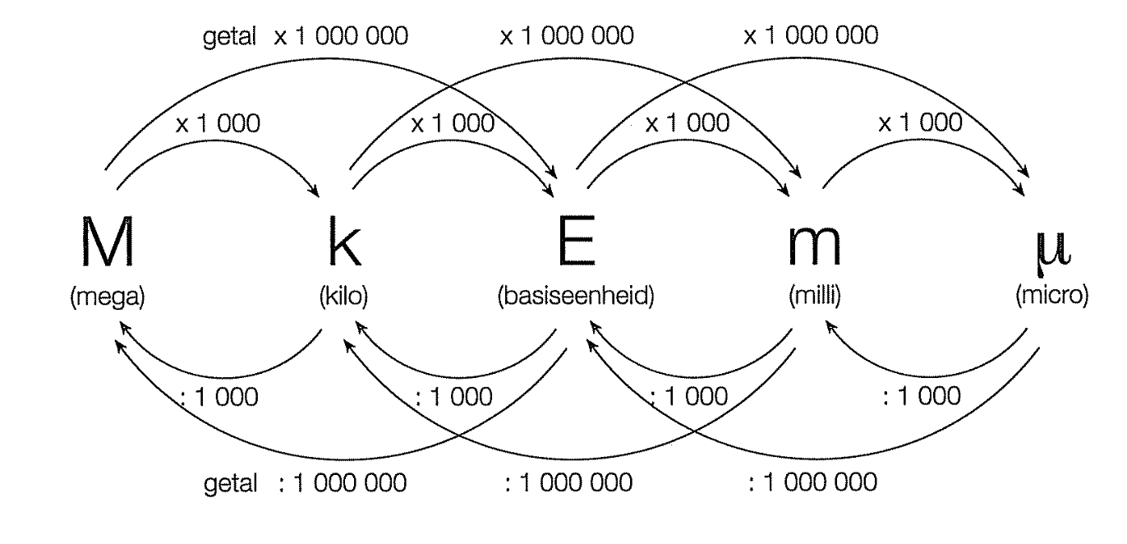
Ondersteunend materiaal voor leerlingen en leerkrachten:
Dit zijn verdere verwijzingen naar concreet lesmateriaal voor leerlingen, zoals werkblaadjes, en voor leerkrachten, zoals PowerPoint presentaties. Mogelijks zal hier al naar verwezen worden in de beschrijving leeractiviteiten. Bedoeling is dat je hier een link maakt naar de respectievelijke werkblaadjes, presentaties, etc.
Cursus voor de leerkracht:
- Leerlingenbundel
- Leerkrachtenbundel
- Powerpoint
- Bookwidgets:
Quiz
Quiz energie omzettingen
Opwekken elektriciteit op de boot
Opwekken elektriciteit op de boot
Opwekken elektriciteit op de boot
Quiz spanning, stroom en weerstand
energie werkblad
- Wooclap
event code MYJLLU
- Evaluatiecriteria (zie bijlage)
- Infofiche multimeter (zie bijlage)
- Miniposter ‘Hoe formuleer ik een goede onderzoeksvraag?’ (zie bijlage)
Reader:
Dit zijn verwijzingen naar voor de leerkracht interessante bronnen over deze bouwsteen met extra achtergrondinformatie (filmpjes, boeken, artikels, websites, etc.)

ICT-tools:
- Bookwidgets
- Wooclap
- PowerPoint

Eindtermen:
A-stroom > Wiskunde – natuurwetenschappen – technologie – STEM > Eindtermen
- 06.01: De leerlingen rekenen met natuurlijke, gehele en rationale getallen.
- 06.15: De leerlingen analyseren recht en omgekeerd evenredige verbanden tussen grootheden.
- 06.16: De leerlingen stellen formules op die regelmaat in eenvoudige patronen en schema’s beschrijven.
- 06.21: De leerlingen lossen vraagstukken en problemen op door te mathematiseren en demathematiseren en door gebruik te maken van heuristieken.
- 06.32: De leerlingen beschrijven energieomzettingen in systemen.
- 06.37: De leerlingen analyseren principes van de bouw en werking van technische systemen, hun deelsystemen, onderdelen en hun onderlinge samenhang in een energiesysteem en een informatieverwerkend systeem en in minstens 1 van de volgende systemen: een constructiesysteem, een transportsysteem en een biotechnisch systeem.
- 06.39: De leerlingen werken op een veilige en duurzame manier met materialen, stoffen, organismen en technische systemen.
- 06.40: De leerlingen gebruiken met de nodige nauwkeurigheid meetinstrumenten en hulpmiddelen.
- 06.41: De leerlingen gebruiken gepaste grootheden en eenheden in een correcte weergave.
- 06.42: De leerlingen voeren onderzoek aan de hand van een wetenschappelijke methode om kennis te ontwikkelen en om vragen te beantwoorden.
- 06.43: De leerlingen ontwerpen een oplossing voor een probleem door wetenschappen, technologie of wiskunde geïntegreerd aan te wenden.
- 06.44: De leerlingen illustreren de wisselwerking tussen wetenschappen, technologie, wiskunde en de maatschappij aan de hand van maatschappelijke uitdagingen.

Leerplandoelstellingen Katholiek Onderwijs, Basisoptie STEM-technieken en STEM-wetenschappen: 1ste graad A-stroom:
STEM-doelen:
- LPD 1: de leerlingen onderzoeken natuurlijke, ruimtelijke en technische systemen in STEM-contexten.
- LDD 3: De leerlingen passen wetenschappelijke vaardigheden toe.
- LDP 4: De leerlingen gebruiken doelgerichte hulmiddelen om te onderzoeken, te ontwerpen en te realiseren al dan niet aan de hand van technisch-wetenschappelijke informatie.
- LDP 6: De leerlingen gebruiken zelfgemaakte modellen om te visualiseren, te beschrijven of te verklaren.
- LDP 7: De leerlingen illustreren de relatie tussen de samenleving en ‘onderzoek en ontwikkeling’.
- LDP 10: De leerlingen ontwerpen een oplossing in functie van behoeften, vragen problemen, eisen en beperkingen.
- LDP 13: De leerlingen analyseren recht- en omgekeerd evenredig verband tussen grootheden.
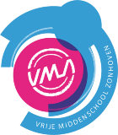
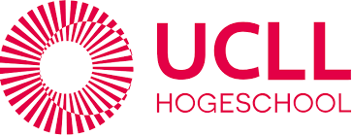

Ontwikkeld in samenwerking met: VMS Zonhoven, middenschool.

Bijlagen:

- Evaluatiecriteria

Observatieverslag

onderzoek opstellen en uitvoeren (OVUR-model)

Klas:
Datum:
Lesonderwerp: Energie op de boot: hoekenwerk

Intensiteitschaal:
- + = veel begeleiding nodig, kunnen nog niet goed zelfstandig werken
- ++ = matige begeleiding, kunnen deels zelfstandig werken, duwtje nodig bij de start
- +++ = veel zelfstandigheid, geen begeleiding nodig, spontaan de stappen volgen
Observeerbaar gedrag bij leerlingen | Zelfstandigheid
De leerlingen kennen de stappen van het OVUR-model.
De leerlingen voeren de stappen van het OVUR-model uit in de juiste volgorde.
Als de leerlingen een vraag stellen, doen ze dit concreet.
De leerlingen gaan zelfstandig aan de slag met het hoekenwerk, zonder begeleiding van de leerkracht.
De leerlingen werken nauwkeurig en kwaliteitsvol iedere stap van het OVUR-model uit.
…

Algemene feedback:

- Zelfevaluatie
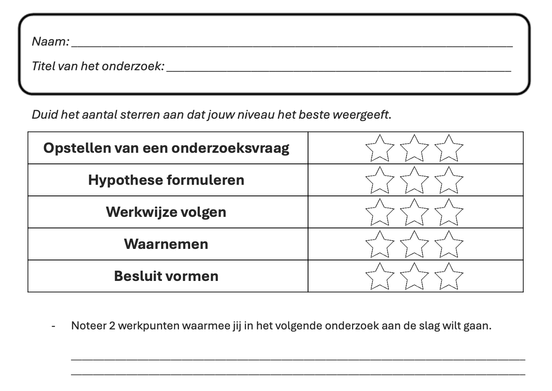^

- Miniposter
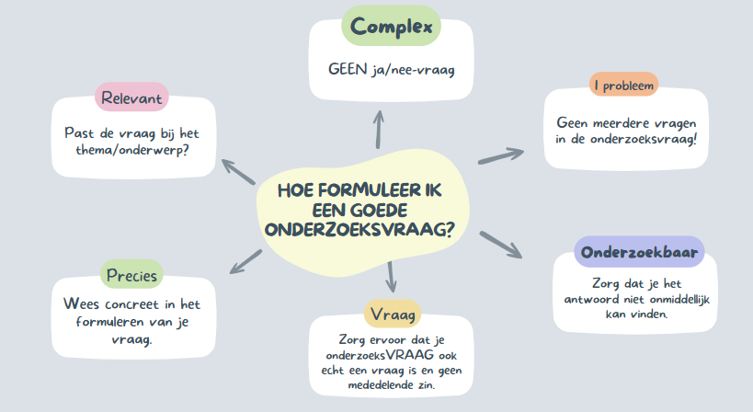

Poster multimeters

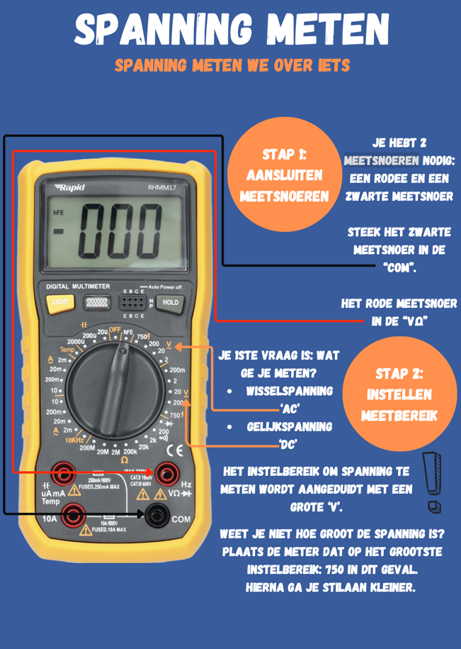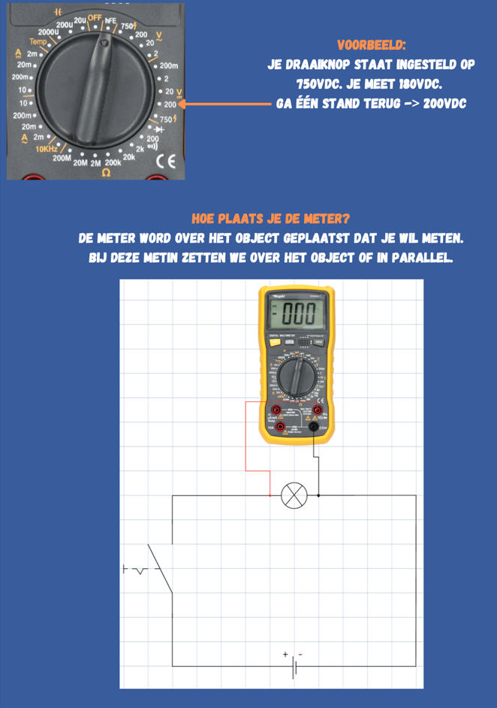

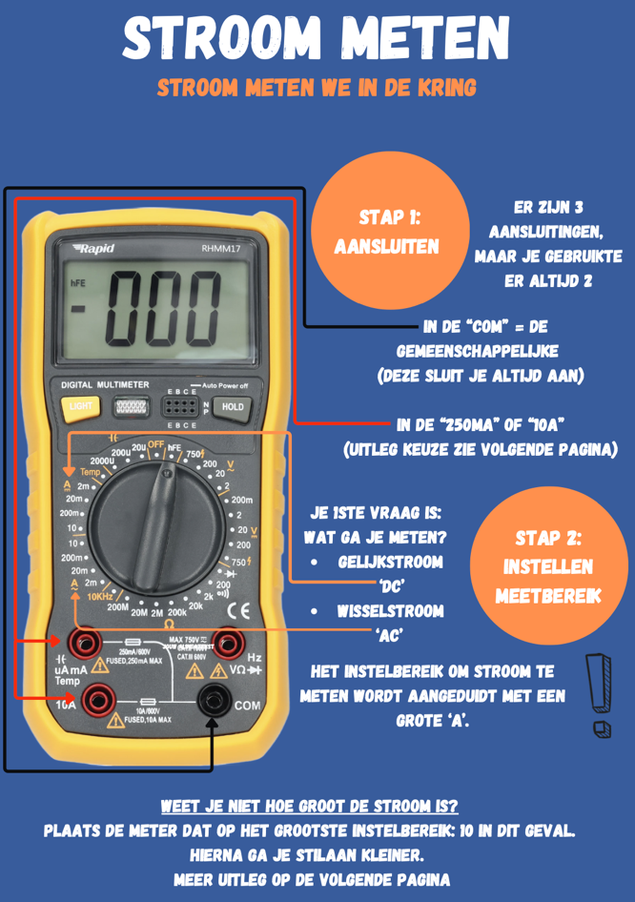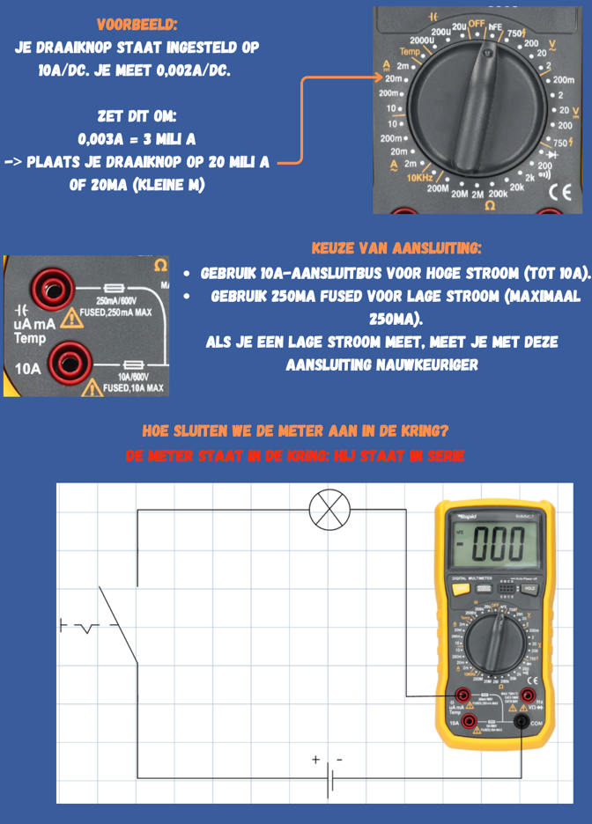

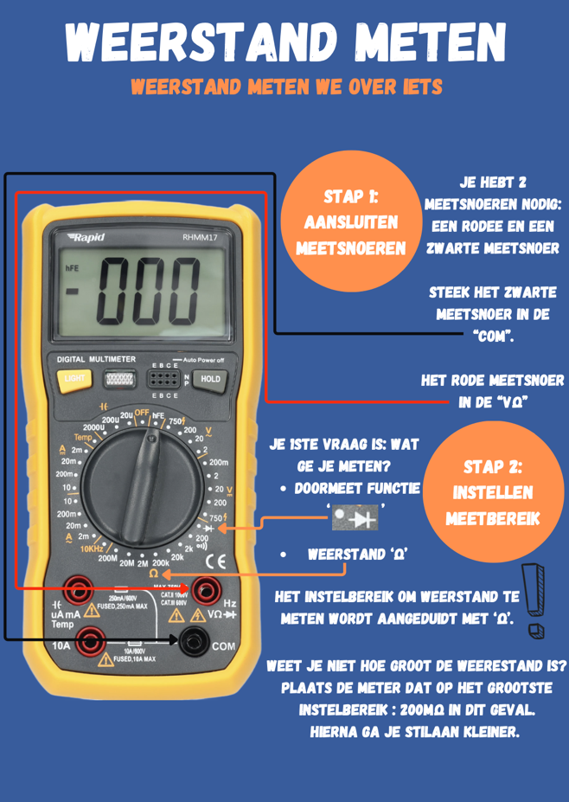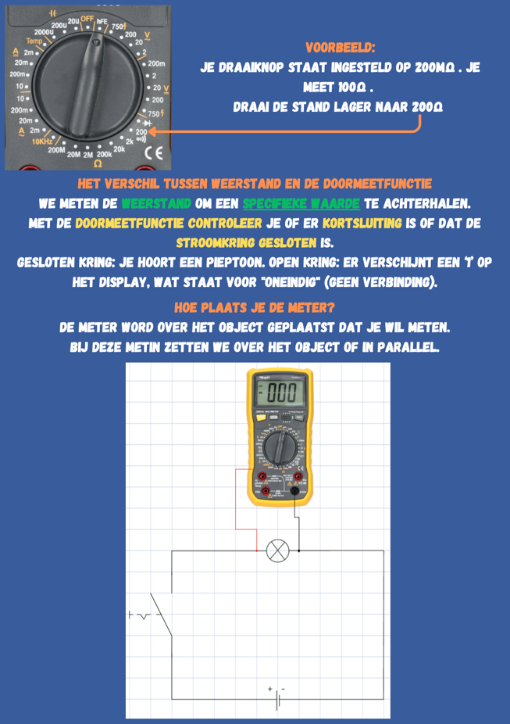

Poster hoekenwerk
